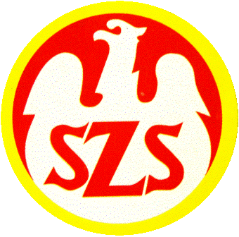
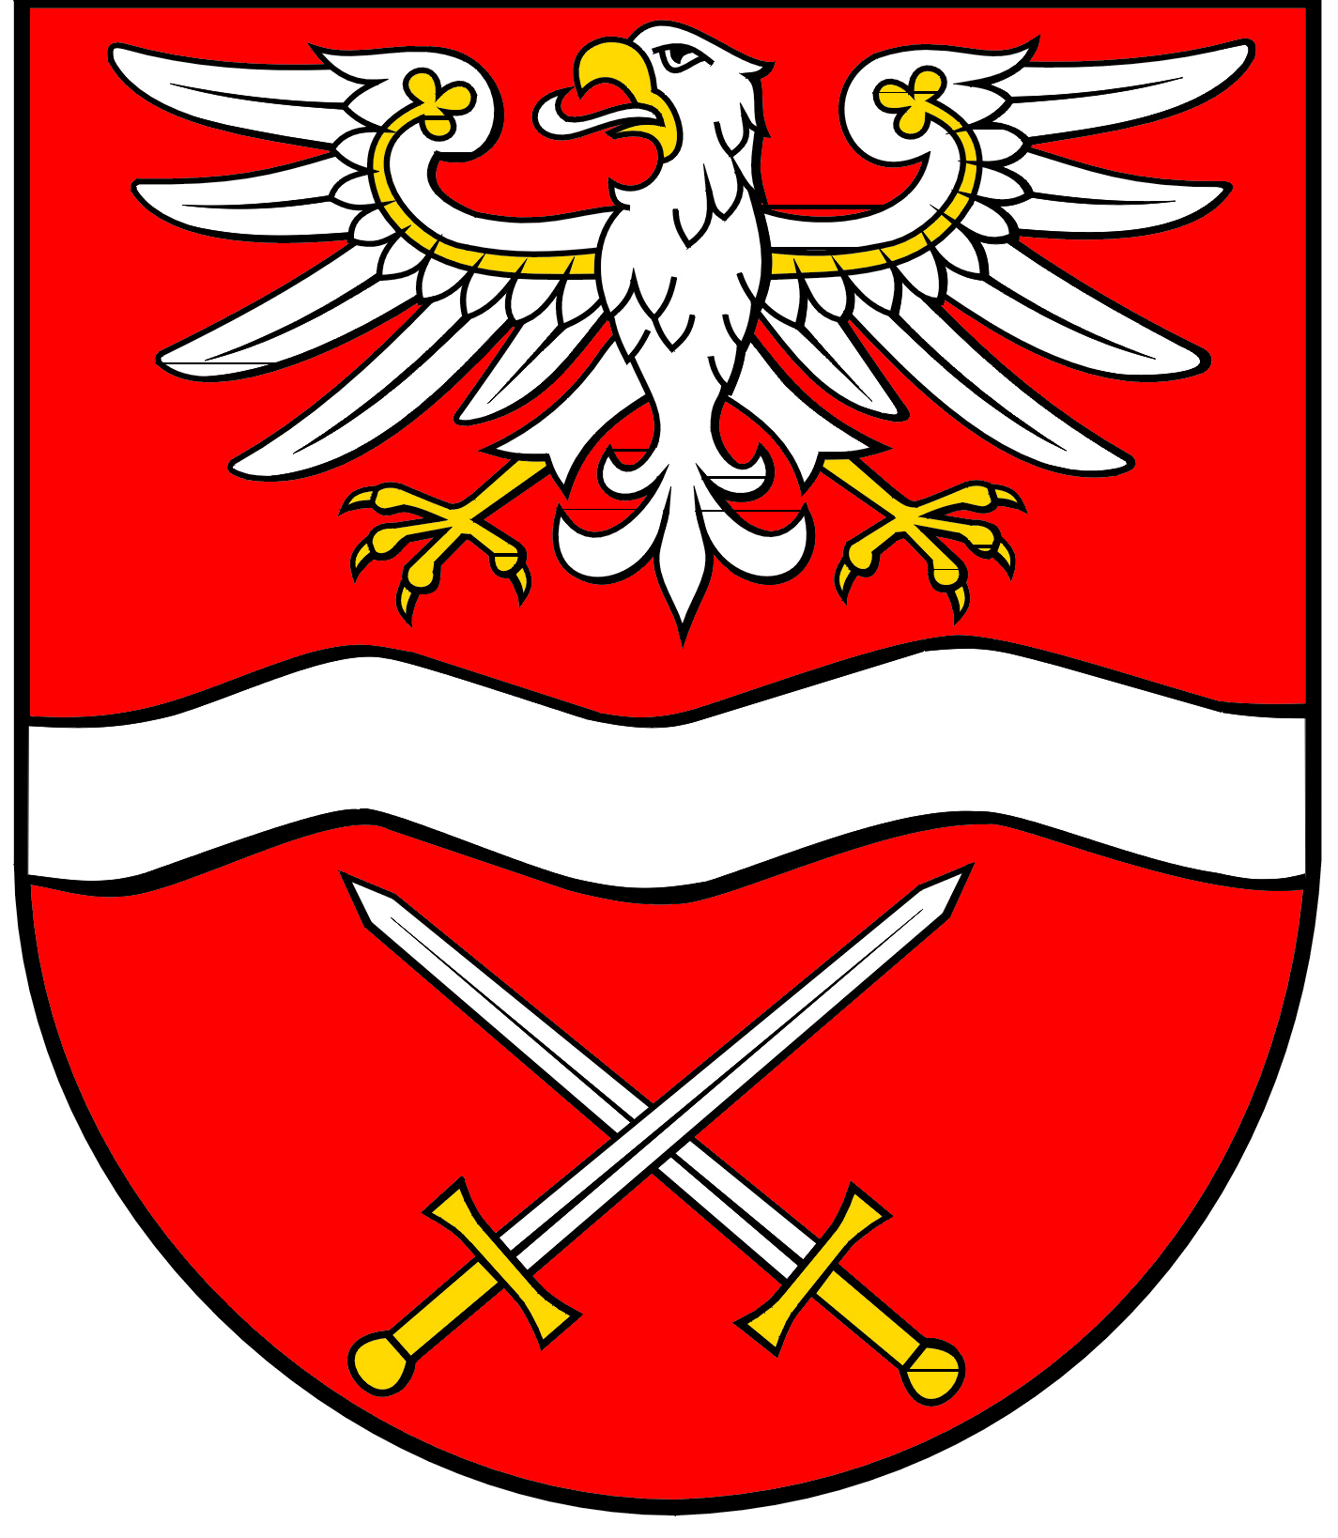
POWIATOWY

SZKOLNY ZWIĄZEK SPORTOWY

W SOCHACZEWIE

ul. marsz. Józefa Piłsudskiego 65, 96-500 Sochaczew, tel.: 46 864 18 30, faks: 46 864 18 71

Komunikat Końcowy
Powiatowych Igrzysk Młodzieży Szkolnej w ramach XXVII MIMSz
w koszykówce – szkoły podstawowe młodzież
Sochaczew, 19-20 listopada 2024 r.

Dziewczęta
SP nr 1 Sochaczew – SP Kozłów Biskupi 19:2
SP nr 7 Sochaczew – SP Teresin 10:2
SP Kozłów Biskupi – SP Teresin 14:10
SP nr 1 Sochaczew – SP nr 7 Sochaczew 8:5
SP Kozłów Biskupi – SP nr 7 Sochaczew 9:11
SP Teresin – SP nr 1 Sochaczew 10:23

Kolejność turnieju:
- Szkoła Podstawowa nr 1 Sochaczew 8 pkt. awans międzypowiat
- Szkoła Podstawowa nr 7 Sochaczew 6
- Szkoła Podstawowa Kozłów Biskupi 5
- Szkoła Podstawowa Teresin 4
Szkoła Podstawowa Szymanów 1
Szkoła Podstawowa nr 2 Sochaczew 1
Szkoła Podstawowa nr 4 Sochaczew 1

Chłopcy
SP Brzozów – SP nr 1 Sochaczew 0:14
SP nr 6 Sochaczew – SP Teresin 23:5
SP Kozłów Biskupi – SP nr 1 Sochaczew 10:6
SP Brzozów – SP Kozłów Biskupi 0:18
A1 – B1 SP nr 6 Sochaczew – SP Kozłów Biskupi 15:9
A2 – B2 SP Teresin – SP nr 1 Sochaczew 12:6

Kolejność turnieju:
- Szkoła Podstawowa nr 6 Sochaczew 8 pkt. awans międzypowiat
- Szkoła Podstawowa Kozłów Biskupi 6
- Szkoła Podstawowa nr 1 Sochaczew 5
- Szkoła Podstawowa Teresin 4
- Szkoła Podstawowa Brzozów 3
Szkoła Podstawowa nr 2 Sochaczew 1
Szkoła Podstawowa nr 3 Sochaczew 1
Szkoła Podstawowa nr 4 Sochaczew 1
Szkoła Podstawowa Brochów 1
Szkoła Podstawowa Nowa Sucha 1
Szkoła Podstawowa Kozłów Szlachecki 1

